Федеральное государственное бюджетное образовательное учреждение высшего образования
 | «Московский государственный технический университет  имени Н.Э. Баумана  (национальный исследовательский университет)»  (МГТУ им. Н.Э. Баумана)

ФАКУЛЬТЕТ ____ИНФОРМАТИКА И СИСТЕМЫ УПРАВЛЕНИЯ________
КАФЕДРА ______Компьютерные Системы и сети (ИУ6)___________

Отчет
по лабораторной работе № 8
Название лабораторной работы: Файловая система
Дисциплина: Основы программирования

Студент гр. ИУ6-12Б __________________ ___________________
(Подпись, дата) (И.О. Фамилия)

Преподаватель __________________ __________________
(Подпись, дата) (И.О. Фамилия)

Москва, 2019

ВАРИАНТ II

Условие:

Создать файл F, состоящий из целых чисел. Переписать из файла F в файл G все нечетные числа. Вывести на экран содержимое обоих файлов.

Текст программы:

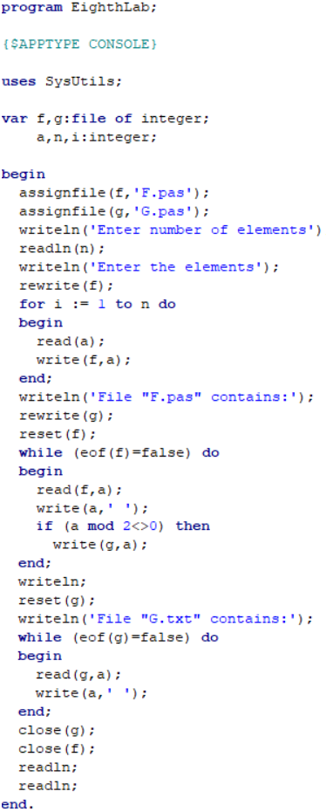
Схема алгоритма:

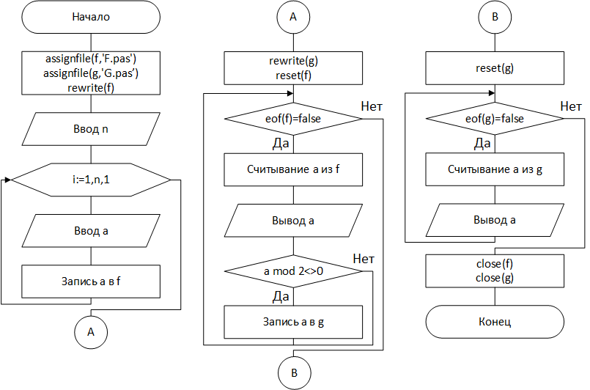
Тесты:

Исходные данные | Ожидаемый результат | Полученный результат
5  1 -7 328 21 6 | File "F.txt" contains:  1 -7 328 21 6  File "G.txt" contains:  1 -7 21 | File "F.txt" contains:  1 -7 328 21 6  File "G.txt" contains:  1 -7 21
3  0 56 1 | File "F.txt" contains:  0 56 1  File "G.txt" contains:  1 | File "F.txt" contains:  0 56 1  File "G.txt" contains:  1

Вывод:

Получены навыки работы с файлами.

